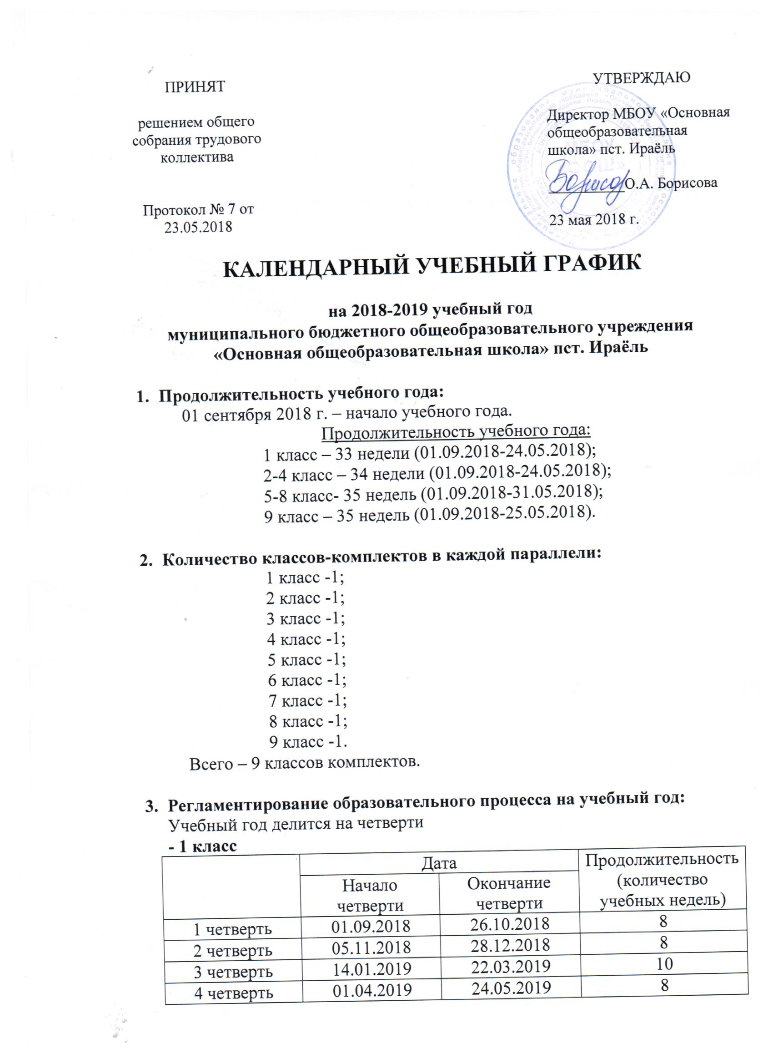

ПРИНЯТ  решением общего собрания трудового коллектива  Протокол № 7 от 23.05.2018 |  |  |  | УТВЕРЖДАЮ  Директор МБОУ «Основная общеобразовательная школа» пст. Ираёль  __________О.А. Борисова  23 мая 2018 г.

КАЛЕНДАРНЫЙ УЧЕБНЫЙ ГРАФИК

на 2018-2019 учебный год
муниципального бюджетного общеобразовательного учреждения «Основная общеобразовательная школа» пст. Ираёль

- Продолжительность учебного года:
01 сентября 2018 г. – начало учебного года.
Продолжительность учебного года:
1 класс – 33 недели (01.09.2018-24.05.2018);
2-4 класс – 34 недели (01.09.2018-24.05.2018);
5-8 класс- 35 недель (01.09.2018-31.05.2018);
9 класс – 35 недель (01.09.2018-25.05.2018).

- Количество классов-комплектов в каждой параллели:
1 класс -1;
2 класс -1;
3 класс -1;
4 класс -1;
5 класс -1;
6 класс -1;
7 класс -1;
8 класс -1;
9 класс -1.

Всего – 9 классов комплектов.
- Регламентирование образовательного процесса на учебный год:
Учебный год делится на четверти
- 1 класс
 | Дата |  | Продолжительность (количество учебных недель)
 | Начало четверти | Окончание четверти
1 четверть | 01.09.2018 | 26.10.2018 | 8
2 четверть | 05.11.2018 | 28.12.2018 | 8
3 четверть | 14.01.2019 | 08.02.2019 | 4
 | 18.02.2019 | 22.03.2019 | 5
4 четверть | 01.04.2019 | 24.05.2019 | 8
- 2-4 классы
 | Дата |  | Продолжительность (количество учебных недель)
 | Начало четверти | Окончание четверти
1 четверть | 01.09.2018 | 26.10.2018 | 8
2 четверть | 05.11.2018 | 28.12.2018 | 8
3 четверть | 14.01.2019 | 22.03.2019 | 10
4 четверть | 01.04.2019 | 24.05.2019 | 8

- 5-8 классы
 | Дата |  | Продолжительность (количество учебных недель)
 | Начало четверти | Окончание четверти
1 четверть | 01.09.2018 | 27.10.2018 | 8
2 четверть | 05.11.2018 | 29.12.2018 | 8
3 четверть | 14.01.2019 | 23.03.2019 | 10
4 четверть | 01.04.2019 | 31.05.2019 | 9

- 9 класс
 | Дата |  | Продолжительность (количество учебных недель)
 | Начало четверти | Окончание четверти
1 четверть | 01.09.2018 | 31.10.2018 | 8,5
2 четверть | 05.11.2018 | 29.12.2018 | 8
3 четверть | 14.01.2019 | 27.03.2019 | 10,5
4 четверть | 01.04.2019 | 25.05.2019 | 8

Продолжительность каникул в течение учебного года:
1 класс
 | Дата начала каникул | Дата окончания каникул | продолжительность в днях
Осенние | 27.10.2018 | 04.11.2018 | 9
Зимние | 29.12.2018 | 13.01.2019 | 16
Дополнительные | 09.02.2019 | 17.02.2019 | 9
Весенние | 23.03.2019 | 31.03.2019 | 9
Летние | 25.05.2019 | 31.08.2019 | 99

2-4 классы
 | Дата начала каникул | Дата окончания каникул | продолжительность в днях
Осенние | 27.10.2018 | 04.11.2018 | 9
Зимние | 29.12.2018 | 13.01.2019 | 16
Весенние | 23.03.2019 | 31.03.2019 | 9
Летние | 25.05.2019 | 31.08.2019 | 99
5-8 классы

 | Дата начала каникул | Дата окончания каникул | продолжительность в днях
Осенние | 28.10.2018 | 04.11.2018 | 8
Зимние | 30.12.2018 | 13.01.2019 | 15
Весенние | 23.03.2019 | 31.03.2019 | 8
Летние | 01.06.2019 | 31.08.2019 | 92

- 9 класс

 | Дата начала каникул | Дата окончания каникул | продолжительность в днях
Осенние | 01.11.2018 | 04.11.2018 | 4
Зимние | 30.12.2018 | 13.01.2019 | 15
Весенние | 28.03.2019 | 31.03.2019 | 4

Дополнительные дни отдыха, связанные с государственными праздниками:
- 23 февраля (суббота) – «День защитника Отечества»;
- 8 марта (пятница) – «Международный женский день»;
- 1 мая (среда) – «День весны и труда»;
- 9 мая (четверг) – «День Победы».

График проведения дней здоровья.

Четверть | Дата проведения дней здоровья
I | 08.09.2018
II | 08.01.2019
III | 30.03.2019
IV | 31.05.2019

25.05.2019 г. – «Последний звонок»

- Регламентирование образовательного процесса на неделю:

Продолжительность рабочей недели для 1-4 классов – пять дней.
Продолжительность рабочей недели для 5-9 классов - шесть дней.

- Регламентирование образовательного процесса на день.
  - Сменность: школа работает в одну смену.
  - Продолжительность уроков:

1 класс: в первом полугодии - 35 минут.

Режимное мероприятие | Начало | Окончание | Продолжительность перемен
1 урок | 08.30 | 09.05 | 09.05-09.25
2 урок | 09.25 | 10.00 | 10.00-10.25
3 урок | 10.25 | 11.00 | 11.00-11.25
4 урок | 11.25 | 12.00 | 12.00-12.15

1 класс: во втором полугодии – 45 минут.

2-9 классы: 45 минут.

Режимное мероприятие | Начало | Окончание | Продолжительность перемен
1 урок | 08.30 | 09.15 | 09.15-09.25
2 урок | 09.25 | 10.10 | 10.10-10.25
3 урок | 10.25 | 11.10 | 11.10-11.25
4 урок | 11.25 | 12.10 | 12.10-12.20
5 урок | 12.20 | 13.05 | 13.05-13.15
6 урок | 13.15 | 14.00

Режим учебных занятий:

начало учебных занятий в 08.30 часов, согласно расписанию.

5.3. Занятия по внеурочной деятельности: понедельник – пятница с 14.00 по 16.00 согласно расписанию.

- Организация промежуточной и государственной итоговой аттестации.
Промежуточная аттестация в переводных 2-9 классах проводится с 17 апреля по 17 мая 2019 года без прекращения образовательного процесса в соответствии с Уставом, положением о промежуточной аттестации и решением педагогического совета.
Примерные сроки проведения Государственной итоговой аттестации в 9 классе в 2019 году с 27.05.2018 по 30.06.2018.
Торжественное вручение аттестатов об основном общем образовании проводится после окончания государственной итоговой аттестации.

- Приём в первый класс.
1. Для граждан, проживающих на закрепленной за МБОУ «ООШ»
пст. Ираёль территории:
- с 01.02.2019 г. по 30.06.2019 г.
2. Для граждан, не проживающих на закрепленной за МБОУ «ООШ»
пст. Ираёль территории:
- с 01.07.2019г. до заполнения мест, но не позднее 05.09.2019 г.

- Приёмные дни администрации школы для родителей.

Дни недели | Администратор | Часы приёма
понедельник | Заместитель директора школы по УВР  Педагог-организатор | 13.00-14.00  10.00-11.00
вторник | Директор школы  Педагог-организатор | 11.00-12.00  10.00-11.00
среда | Заместитель директора школы по УВР  Директор школы | 13.00-14.00  11.00-12.00
четверг | Заместитель директора школы по УВР  Педагог-организатор | 13.00-14.00  10.00-11.00
пятница | Директор школы  Педагог-организатор | 11.00-12.00  10.00-11.00
суббота | Заместитель директора школы по УВР  Директор школы | 12.00-13.00  11.00-12.00

- График работы библиотеки:
С понедельника по субботу: 9.00 -12.00

- График работы школьного буфета:
Понедельник-суббота: 08.00 – 14.00
Время завтраков детей:

Время | Классы
10.10 | 1-4
11.10 | 5-9

- График работы спортивного зала:
Понедельник-пятница: 8.00-20.00
Суббота: 8.00-14.00

